◆会場図（ロジテックアリーナ）
１F フロア
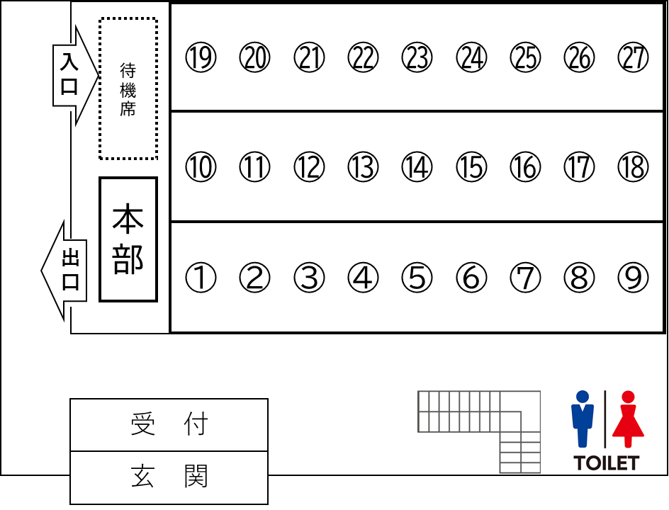
２F 観客席
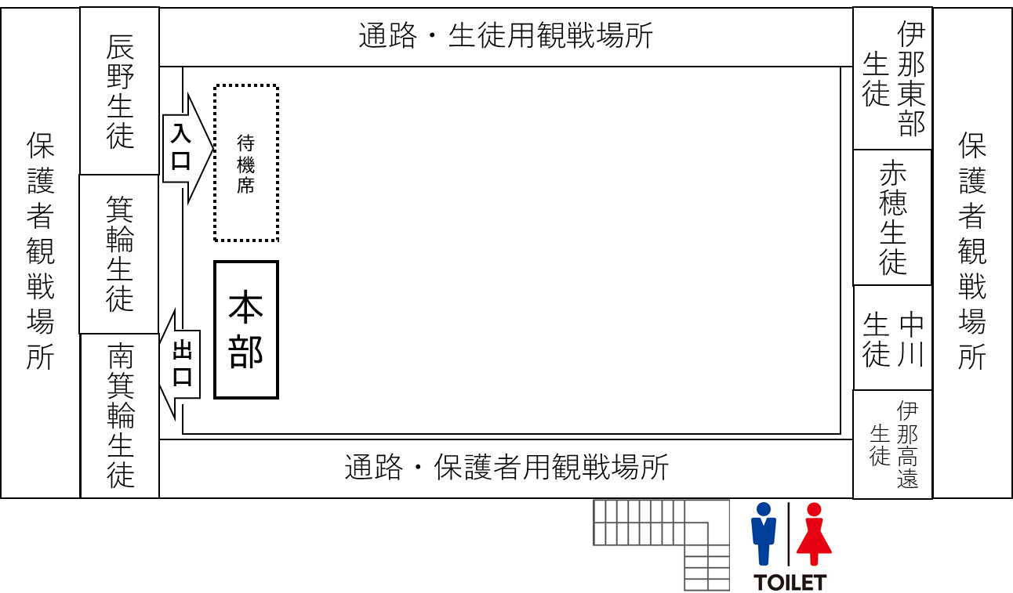

◆審判台割り振り（個人戦 女子１回戦）
コート | №選手名(学校) | 試合番号 | コート | №選手名(学校) | 試合番号 | コート | №選手名(学校) | 試合番号
１ | 23 小城碧斗（箕輪） | 女1-1 | １０ | 48 小池旬（伊那東部） | 女1-10 | １９ | 71 宮本匠（箕輪） | 男1-8
２ | 24 栗林日向太（辰野） | 女1-2 | １１ | 51 小宮山ヒロシ（箕輪） | 女1-11 | ２０ | 76 薄田怜煌（赤穂） | 男1-11
３ | 29 清水快晴（南箕輪） | 女1-3 | １２ | 52 川岸隆気（南箕輪） | 女1-12 | ２１ | 77 宮原寿哉（辰野） | 男1-13
４ | 30川口宗一郎（伊那東部） | 女1-4 | １３ | 53 森岡凌平（赤穂） | 男1-1 | ２２ | 82梅田寛輝（南箕輪） | 男1-15
５ | 35 奥田健太（赤穂） | 女1-5 | １４ | 58 赤羽遼太（辰野） | 男1-3 | ２３ | 83 藤井祐匡（赤穂） | 男1-16
６ | 36 今福勇斗（辰野） | 女1-6 | １５ | 59 小島裕也（箕輪） | 男1-4 | ２４ | 88 片桐惟翔（箕輪） | 男1-17
７ | 41 林彪真（伊那東部） | 女1-7 | １６ | 64 尾崎鳳牙（赤穂） | 男1-5 | ２５ | 89 赤坂徠希（辰野） | 男1-18
８ | 42 杉浦真人（赤穂） | 女1-8 | １７ | 65 矢野朗大（辰野） | 男1-6 | ２６ | 90石倉愛大（伊那東部） | 男1-19
９ | 47 小出島祥斗（箕輪） | 女1-9 | １８ | 70 水崎李音（南箕輪） | 男1-7 | ２７ | 93 駒井惺（伊那） | 男1-20

